Расчет трехфазной цепи
Задача 4 К трехфазному источнику с линейным напряжением U_{л} включена цепь, изображенная на рисунке 5. Значения линейного напряжения U_{л}, активных R, индуктивных X_{L} и емкостных X_{C} сопротивлений приемников приведены в таблице 5.
Необходимо:
1) Определить токи в линейных и нейтральном проводах, а также активную, реактивную мощности отдельных фаз и всей цепи. Построить векторную диаграмму.
2) Те же элементы включить треугольником и определить фазные и линейные токи, построить топографическую диаграмму напряжений и на ней показать векторы токов.
Таблица 5 – Исходные данные к задаче

Вариант | U_{л}, В | Сопротивления, Ом
Вариант | U_{л}, В | R₁ | X_{L1} | X_{C1} | R₂ | X_{L2} | X_{C2} | R₃ | X_{L3} | X_{C3}
1 | 220 | 6 | 4 | 5 | 6 | 6 | 9 | 3 | 5 | 5
2 | 380 | 5 | 3 | 10 | 8 | 8 | 8 | 5 | 3 | 9
3 | 220 | 8 | 8 | 8 | 5 | 11 | 6 | 6 | 10 | 7
4 | 380 | 10 | 9 | 10 | 10 | 12 | 10 | 10 | 5 | 10
5 | 220 | 11 | 6 | 8 | 9 | 5 | 7 | 8 | 7 | 7
6 | 380 | 12 | 4 | 10 | 10 | 8 | 12 | 7 | 6 | 11
7 | 220 | 10 | 8 | 8 | 11 | 4 | 14 | 9 | 8 | 8
8 | 380 | 11 | 10 | 12 | 10 | 6 | 11 | 6 | 9 | 6
9 | 220 | 10 | 7 | 8 | 8 | 5 | 12 | 8 | 11 | 4
0 | 380 | 8 | 5 | 6 | 4 | 11 | 8 | 4 | 4 | 8

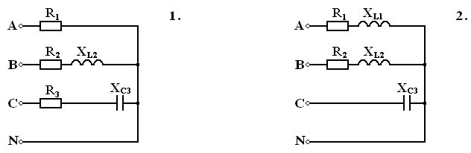
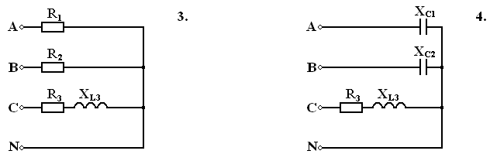
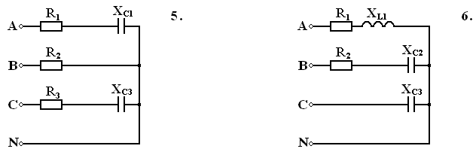
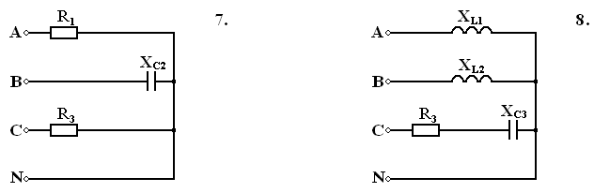
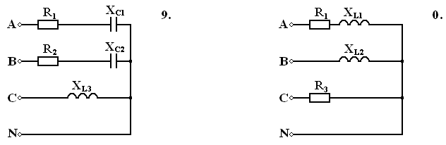

Рисунок 5

